بسم الله الرحمن الرحیم

ساختار کامپیوتر

امیر حسین رستمی

96101635

گزارش کار فاز اول پروژه

دکتر موحدیان عطار

دانشگاه صنعتی شریف بهار 98

گزارش فاز اول :

ماژول PC :

اول اینکه من ماژول PC تعریف کردم برای اینکه اگر ورودی ریست وارد شد پی سی صفر شود و اگرنه در هر پالس کلاک دستور کد بعدی را از حافظه لود کرده و پردازش کند.

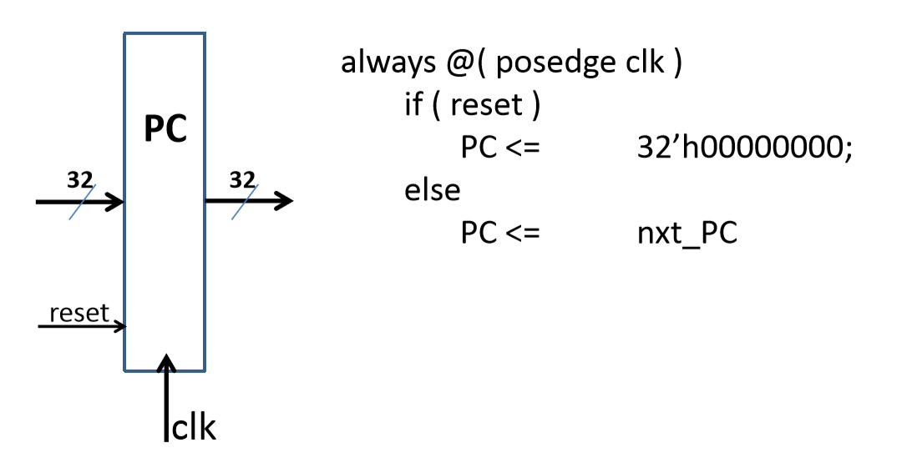هدف از ماژول فوق :

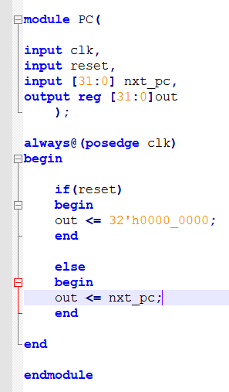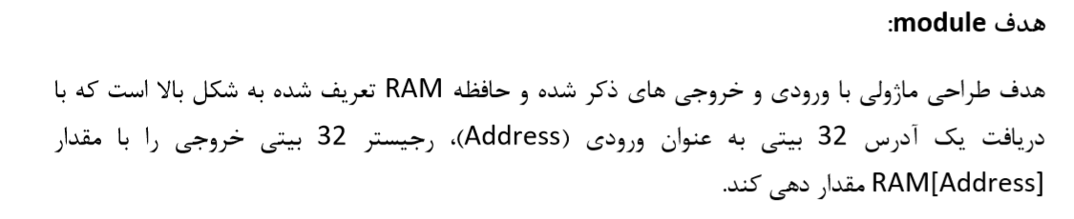

* طبیعتا از => استفاده کردم چون در کلاک بعدی می خواهم که پی سی با مقدار مطلوب ست شود.

ماژول InstructionMemory :

هدف از این ماژول این است که از آدرس داده شده برود داده بخواند و داده ی خوانده شده را به خروجی برگرداند ...

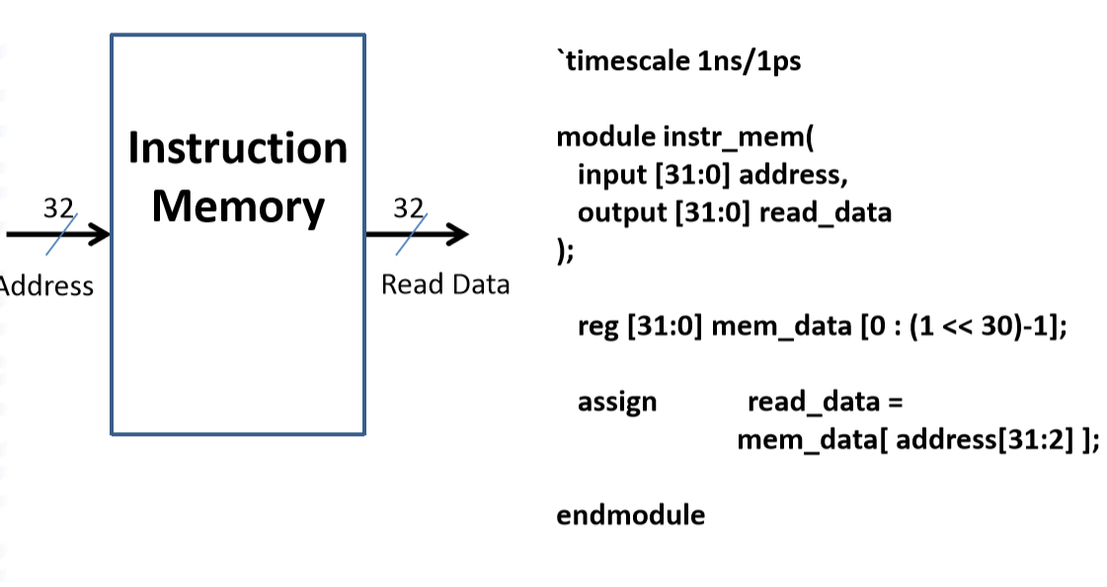

هدف از ماژول :

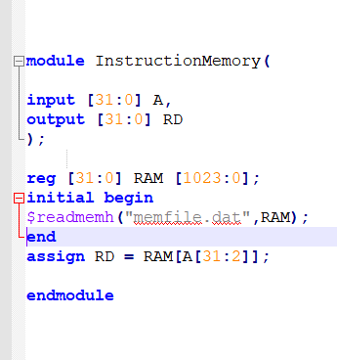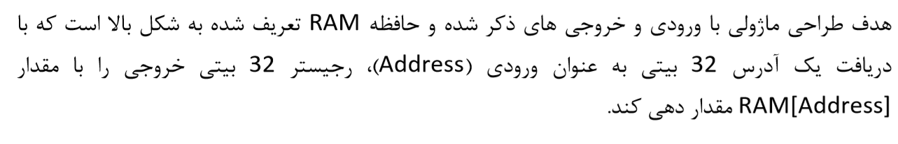

این ماژول از خانه های موجود در memfile.dat داده ها را می خواند ...

* خروجی تست بنچ این قسمت در صفحه ی بعد آمده است و در این تست بنچ داده ها از فایل memdat. برداشته شده و بروی مموری نوشته می شوند.

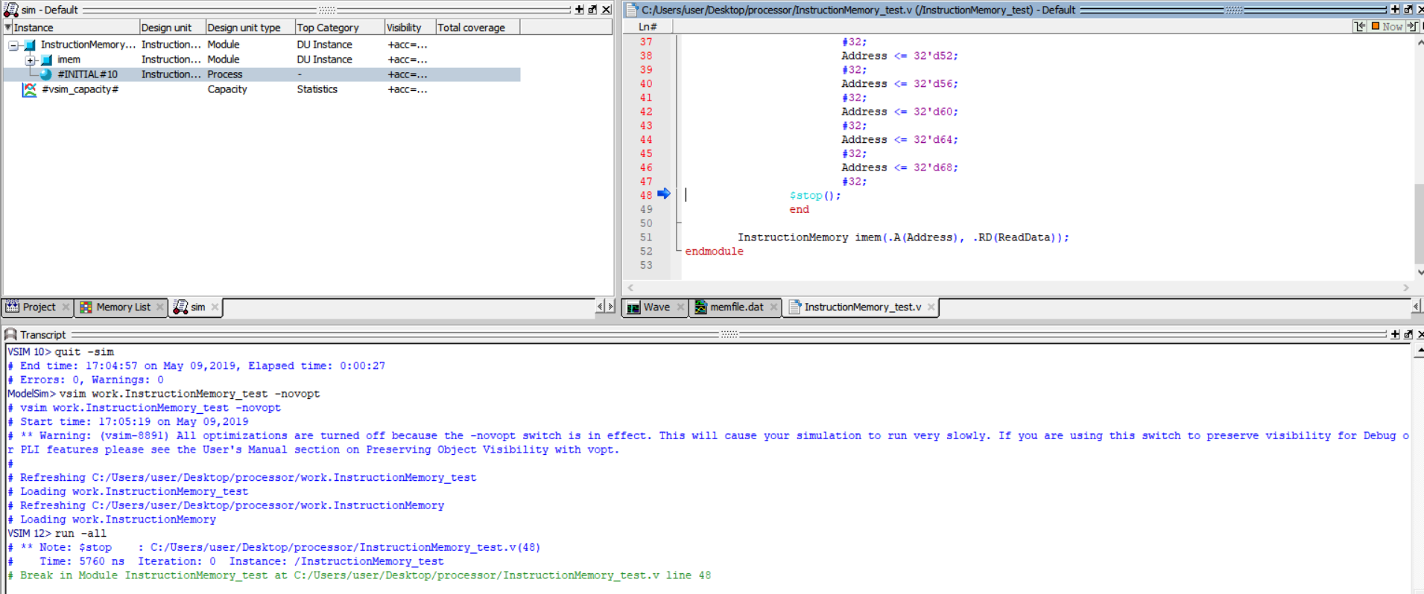ماژول DataMemory :

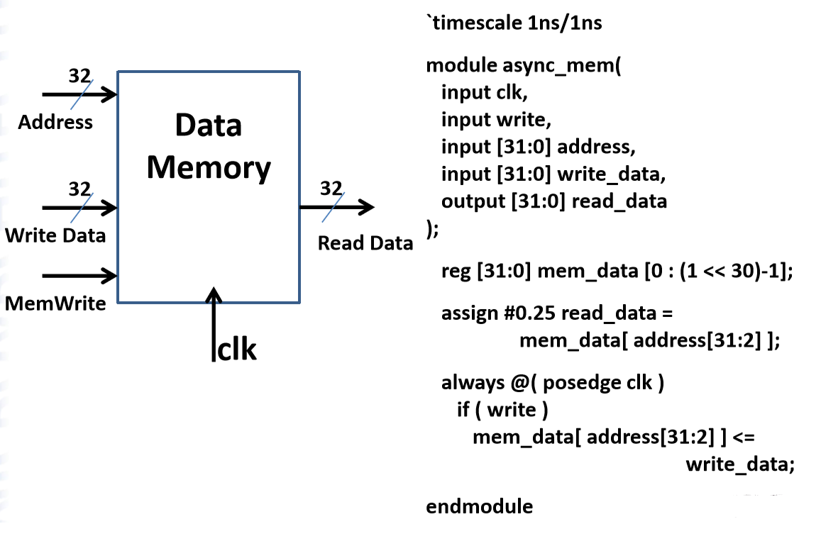

هدف از ماژول :

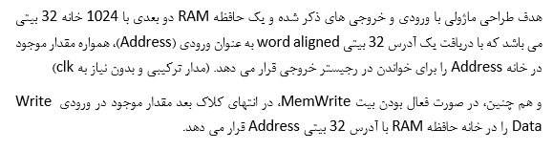

داریم که کد زده شده به صورت زیر می باشد:

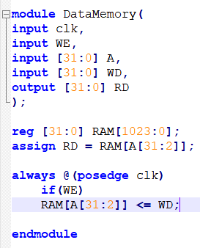نتیجه تست بنچ این قسمت در صفحه ی بعد قرار داده شده است.

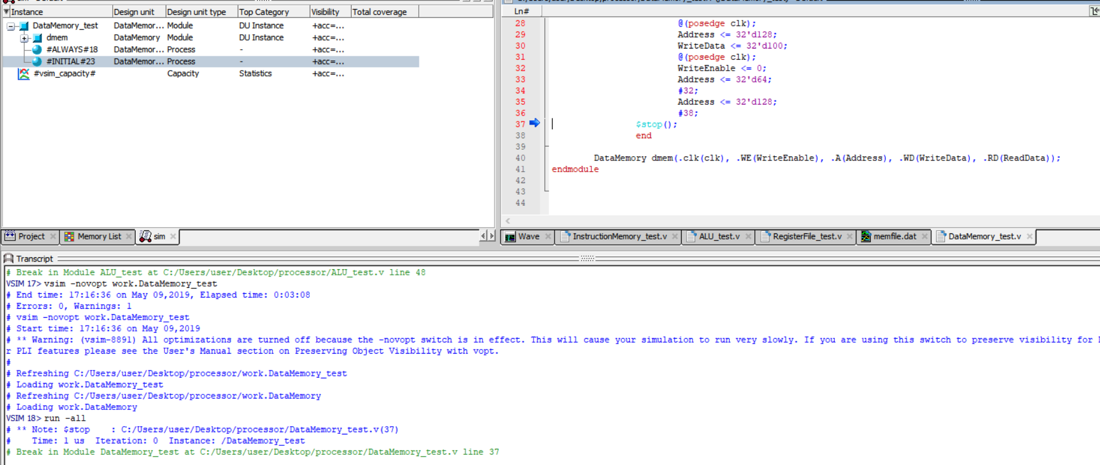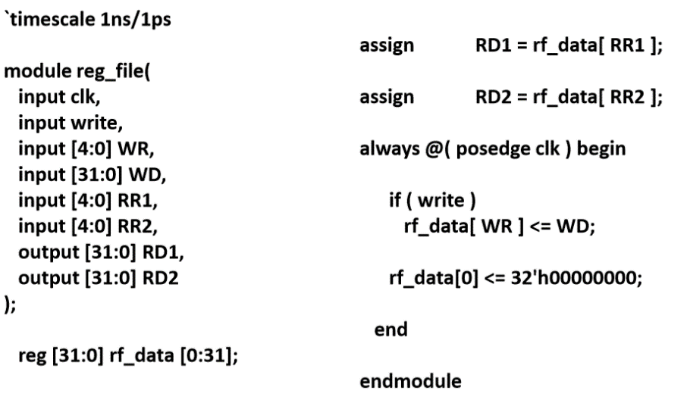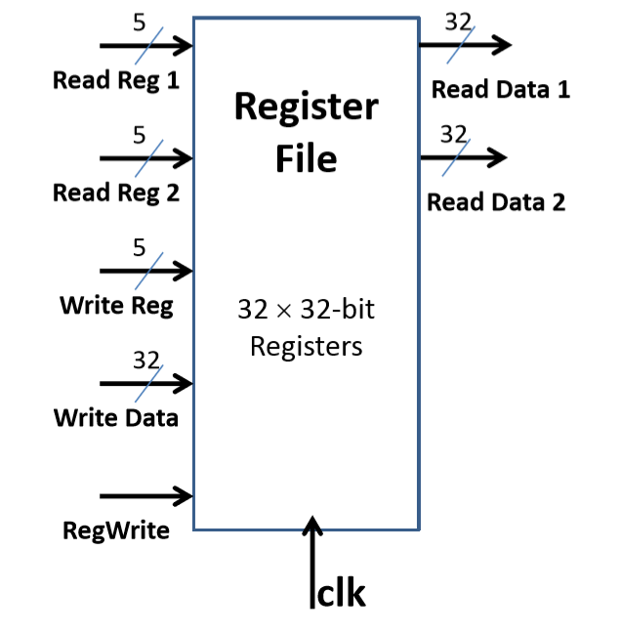ماژول RegisterFile :

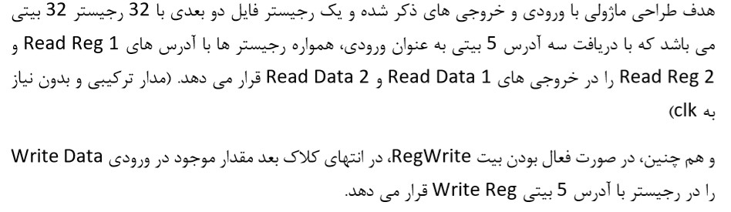هدف از این ماژول این است که :

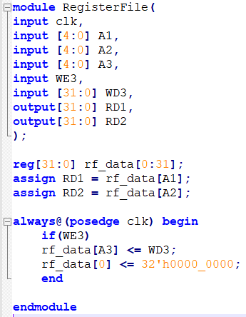

کد زده شده برای این قسمت : ---------------->

در صفحه ی بعد خروجی تست بنچ این قسمت نهادینه شده است :

و ملاحظه می کنید که بدون مشکلی این قسمت ران می شود و ارتباط ورودی خروجی انجام میگیرد.

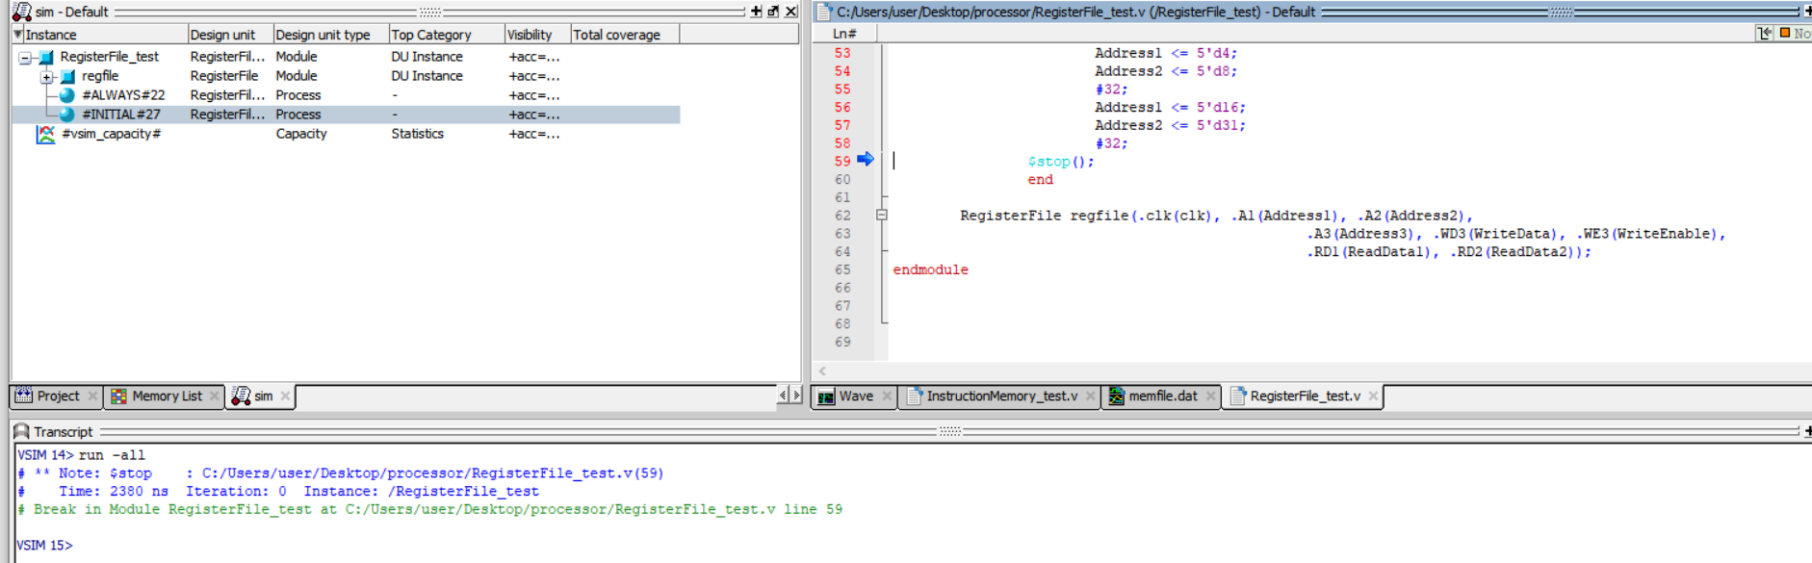

ماژول ALU :

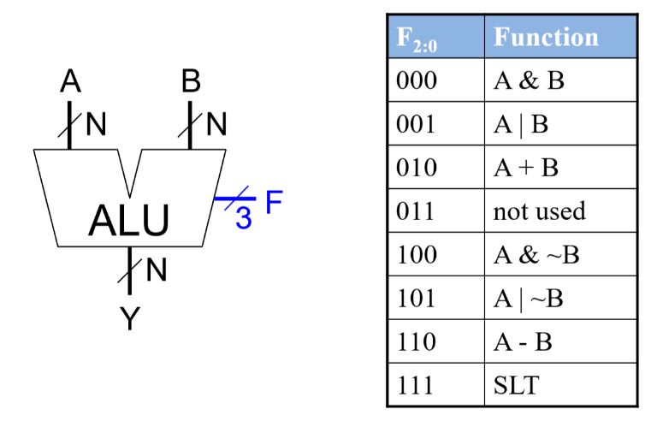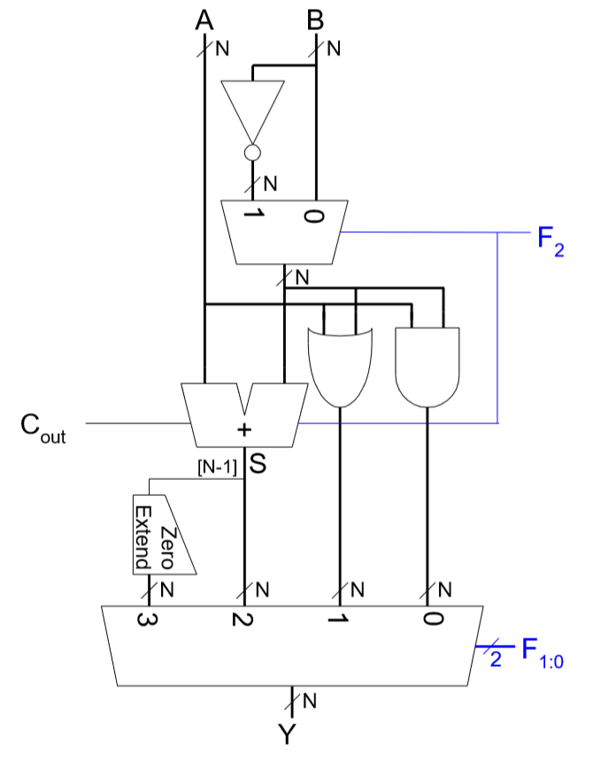

هدف :

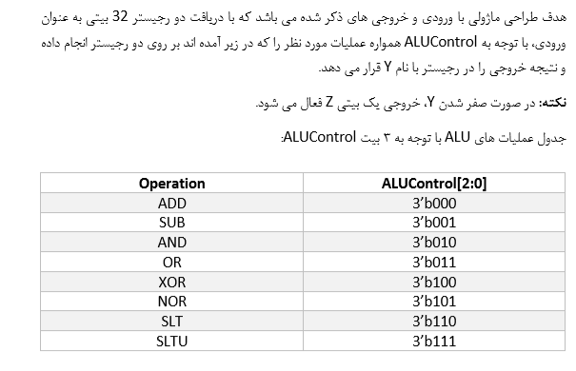

پیاده سازی ماژول ...

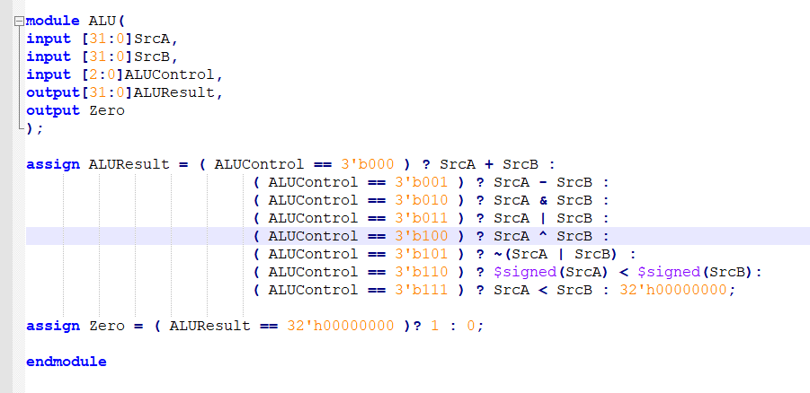

خروجی تست بنچ این قسمت در صفحه ی بعد قرار داده شده است ....

همانطور که ملاحظه می کنید بدون اشکالی تبادل داده با ALU انجام میگیرد.

